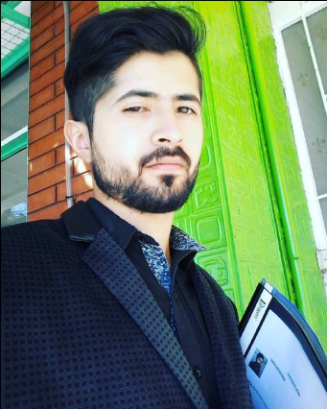
DANTE LUCERO
TELEFONO: (2625)15419045
DIRECCION: BARRIO LUIS VERME. SAN RAFAEL
CORREO ELECTRONICO: lucerodante.6@gmail.com
Soy un profesional motivado, proactivo con capacidad de liderazgo y trabajo en equipo
Técnico en higiene y seguridad recibido conocimiento en normas iso iram, carteleria, capacitaciones, charlas, entrega y registros de EPP y estudios de riesgos.
Técnico químico industrial experiencia como laboratorista y control de calidad
APTÌTUDES

. Trabajo en equipo .Proactivo . Microsoft Office . Nivel de ingles intermedio
.Control de calidad .Analítico . Operador de PC

EDUCACÌON

- Técnico superior en higiene y seguridad del trabajo. Inicio febrero de 2014 finalización noviembre de 2016 Universidad Nacional de Cuyo.
- Técnico químico industrial con orientación en recursos hídricos y ambiente. Esc secundaria: técnica química Bernardino Izuel 4-017
EXPERIENCIA PROFESIONAL

- Encargado de cadena de mercados minoristas. Desde marzo del 2019 hasta junio del 2020
- Atención al público y caja en mercados minoristas y almacenes.
- Atención al público en librería, regalaría y comercios
Tareas realizadas: impresiones, fotos, permisos y habilitaciones.
- Operario de venta para call center Movistar Mendoza

- Técnico en higiene y seguridad en Fénix s.a General Alvear, Mendoza.
Desde Febrero de 2017 hasta Junio de 2018
Tareas realizadas: Entrega y registro de EPP- Carteleria- Capacitaciones- Estudio de riesgo- Cumplimiento de normas ISO IRAM.
- Operario de laboratorio en Fénix s.a General Alvear, Mendoza.
Desde enero de 2016 hasta Agosto de 2016
Tareas realizadas: Control de calidad- Análisis físico/químico de materia prima y producto terminado- Análisis de calidad de agua.
- Atención al público en minimarker los olivos de Villa Atuel, San Rafael, Mendoza

